|  |
| --- |
| **M 7.1a: Fallbeispiele (Impuls für das Gespräch)** |

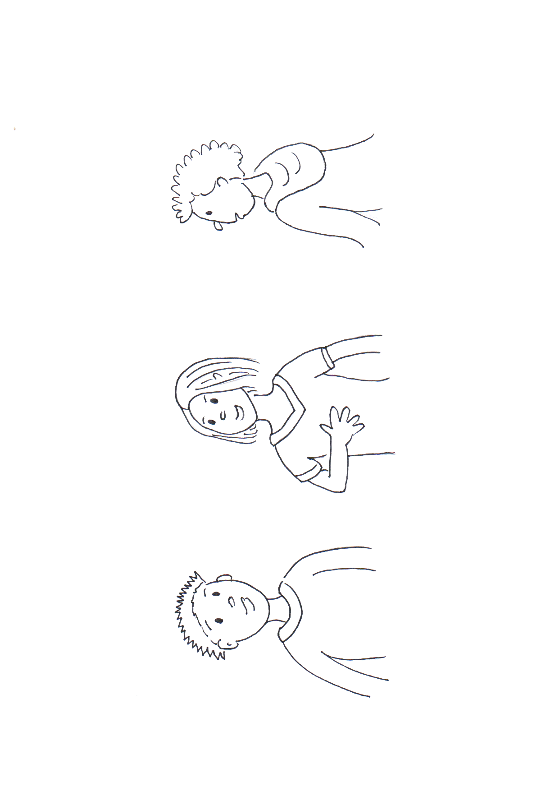

|  |  |  |
| --- | --- | --- |
| Max (Fußball) | Jana (Hockey) | Tim (E-Sports) |

|  |
| --- |
| **M 7.1b: Fallbeispiele (Impuls für das Gespräch)** |

Wie viele Jugendliche gehen auch Max, Tim und Jana in ein Fitnessstudio, um zu trainieren. Die folgende Tabelle beschreibt die aktuelle Situation, in der sich die drei befinden und erläutert, welche individuellen Ziele sie sich gesetzt haben.

|  |  |  |  |
| --- | --- | --- | --- |
|  | **Max** | **Jana** | **Tim** |
| Geschlecht | Junge | Mädchen | Junge |
| Alter (Jahre) | 15 | 16 | 15 |
| Größe (Meter) | 1,74 m | 1,71 m | 1,83 m |
| Gewicht (Kilogramm) | 84 kg | 62 kg | 67 kg |
| Betriebene Sportart und sonstige Hobbys | Fußballer (Stürmer)  Training dienstags und donnerstags (jeweils 90 min.)  Bei Punktspielen meist auf der Ersatzbank.  Neben dem Fußball keine weiteren Hobbys. | Hockey  Training montags (60 min.)  Jeden 2. Sonntag ein Spiel.  Feiert jedes Wochenende mit Freunden und liebt Cocktails. | Bisher kein physischer Sport.  E-Sportler (Computerspieler)  Vergisst online oft die Zeit. |
| Trainingsziel | Möchte schneller und wendiger werden, damit er am Wochenende bei Spielen eingesetzt wird. | Möchte ihre Ausdauer verbessern, damit sie ein komplettes Spiel durchhält. | Muskelaufbau und Gewichtszunahme |
| Ernährungs-verhalten | meist 4x pro Woche Fastfood | Mischkost | Vegetarier |

|  |
| --- |
| **M 7.2: Trainingspläne** |

**Arbeitsauftrag:**

Jana, Max und Tim sind hoch motiviert und verabreden, möglichst jeden Tag zu trainieren. Nach zwei Wochen fühlen sich alle drei schwächer als vorher. „Es ist möglich, dass ihr falsch trainiert habt“, sagt der Fitnesstrainer.

Nun hat er für jeden einen individuellen Trainingsplan erstellt und außerdem noch Tipps verfasst, wie das definierte Ziel schneller erreicht werden kann. Leider hat er versäumt, die Namen auf die Pläne zu schreiben.

Gehe so vor:

* Einzelarbeit:   
  Bearbeite Text, Grafik und Aufgaben zur Superkompensation (M 7.3).
* Dreiergruppe:   
  Vergleicht die Pläne, entscheidet und begründet, welcher Plan zu wem gehört.   
  Markiert in den Plänen einzelne Aspekte, die ihr der Klasse vorstellen wollt.
* Stellt euer Ergebnis der Klasse vor.

**Die drei Trainingspläne mit Lösungen**

|  |  |  |  |  |  |
| --- | --- | --- | --- | --- | --- |
| Trainingsplan für: ___________________________ (Max) | | | | | |
| Art des Trainings | Mo | Di | Mi | Do | Fr |
| Krafttraining (KT) | Bauch, Rücken, Schultern (60 min) |  | Beine und Arme  (45 min) |  |  |
| Intensität und Umfang des KT | 75 % der Maximalkraft bei 3x12 Wiederholungen |  | 75 % der Maximalkraft bei 3x12 Wiederholungen |  |  |
| Lauftraining (LT) | Treppensteigen |  | Sprintintervall über 30m, 50m, 75m, 100m, 75m, 50m, 30m |  |  |
| Intensität und Umfang des LT | 6 Durchgänge mit 30 Stufen bei hoher/schneller Trittfrequenz |  | 90 % der maximalen Schnelligkeit, Pause zwischen den Läufen jeweils 3 min |  |  |
| Beweglichkeit/Koordination | Dehnung der großen Muskelgruppen des Rumpfes für ca. 10 min |  | Dehnung von Armen und Beinen für ca. 10 min |  |  |
| Ernährungs-tipps | Dein Body-Mass-Index (BMI) liegt aktuell bei 27,7. Damit du dein Trainingsziel erreichst, solltest du diesen Wert etwas absenken. Unter Berücksichtigung deines Gesamtumsatzes sollte deine tägliche Energiezufuhr bei maximal 2100 kcal (8800 kJ) liegen. Stelle dir deine Mahlzeiten so zusammen, dass du diesen Wert nicht überschreitest. | | | | |

|  |  |  |  |  |  |
| --- | --- | --- | --- | --- | --- |
| Trainingsplan für: __________________________ (Tim) | | | | | |
| Art des Trainings | Mo | Di | Mi | Do | Fr |
| Krafttraining (KT) | Bauch, Rücken, Schultern (60 min) |  | Beine, Arme  (45 min) |  | ganzer Körper 90 min |
| Intensität und Umfang des KT | 85 % der Maximalkraft bei 4x8 Wiederholungen |  | 85 % der Maximalkraft bei 4x8 Wiederholungen |  | 85 % der Maximalkraft bei 4x8 Wiederholungen |
| Lauftraining (LT) | Seilspringen |  | Laufband |  |  |
| Intensität und Umfang des LT | 10 min |  | 10 min |  |  |
| Beweglichkeit/ Koordination | Dehnung der großen Muskelgruppen für 10 min |  |  |  | Dehnung der großen Muskelgruppen für 10 min |
| Ernährungs-tipps | Dein Body-Mass-Index (BMI) liegt aktuell bei 20. Damit du dein Trainingsziel erreichst, solltest du diesen Wert etwas steigern. Unter Berücksichtigung deines Gesamtumsatzes sollte deine tägliche Energiezufuhr bei mindestens 2500 kcal (10500 kJ) liegen. Stelle dir deine Mahlzeiten so zusammen, dass du diesen Wert nicht unterschreitest. Achte dabei auf eiweißreiche Lebensmittel. | | | | |

|  |  |  |  |  |  |
| --- | --- | --- | --- | --- | --- |
| Trainingsplan für: _________________________ (Jana) | | | | | |
| Art des Trainings | Mo | Di | Mi | Do | Fr |
| Krafttraining (KT) |  | ganzer Körper (90 min) |  |  | ganzer Körper (90 min) |
| Intensität und Umfang des KT |  | 60 % der Maximalkraft bei 3x25 Wiederholungen |  |  | 60 % der Maximalkraft bei 3x25 Wiederholungen |
| Lauftraining (LT) |  | Laufband |  |  | schneller Waldlauf |
| Intensität und Umfang des LT |  | 45 min,  Puls 140 Schläge/min |  |  | 25 min,  Puls 160 Schläge/min |
| Beweglichkeit/ Koordination |  |  |  |  |  |
| Ernährungs-tipps | Dein Body-Mass-Index (BMI) liegt aktuell bei 21,2. Dieser Wert geht völlig in Ordnung. Damit du dein gestecktes Trainingsziel erreichst, solltest du dir allerdings überlegen, das Training deiner betriebenen Sportart auf einen anderen Wochentag zu verlegen, damit dein Körper sich nach einem Spiel ausreichend erholen kann. | | | | |

|  |
| --- |
| **M 7.3: Wie trainiert man richtig?** |

**Arbeitsauftrag:**

Vergleiche die beiden Grafiken und werte sie nach der Vier-Schritt-Methode aus. Die gestrichelte Linie zeigt die absolute körperliche Leistungsfähigkeit an. Die durchgehende Linie beschreibt die momentane relative Leistungsfähigkeit. Die Ziffern stellen einzelne Trainingsreize (Trainingseinheiten) dar.

**Vier-Schritt-Methode**

1. Welche Fragestellung oder welches Thema hat die Grafik?

2. Was wurde gemessen oder was wurde untersucht?

3. Welches Ergebnis lässt sich ablesen?

4. Wie kann das Ergebnis erklärt werden oder welche offenen Fragen ergeben sich?

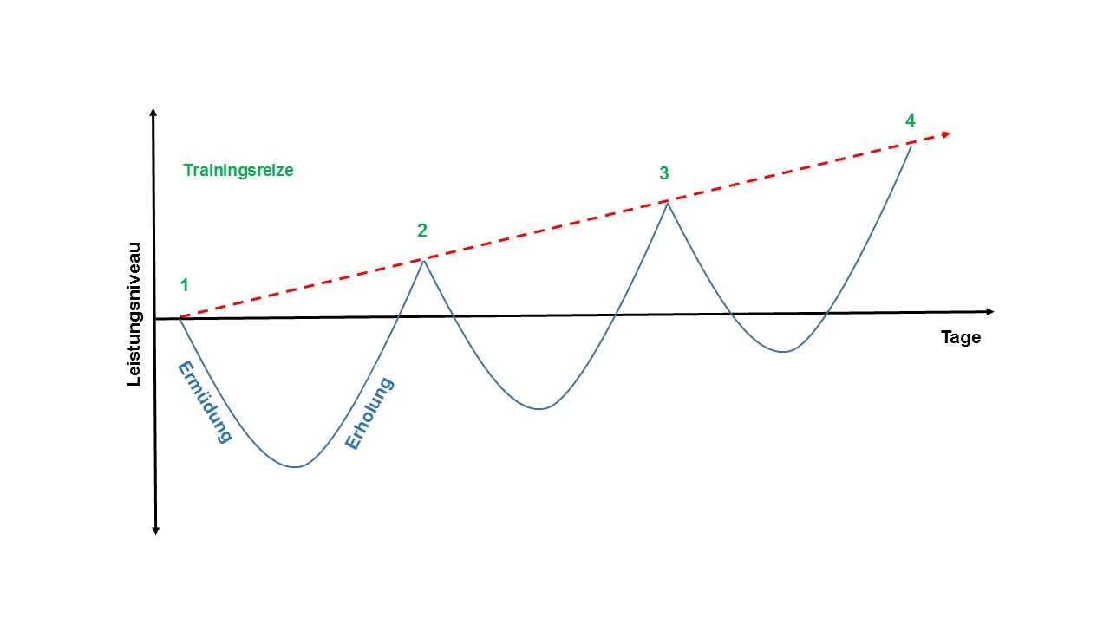

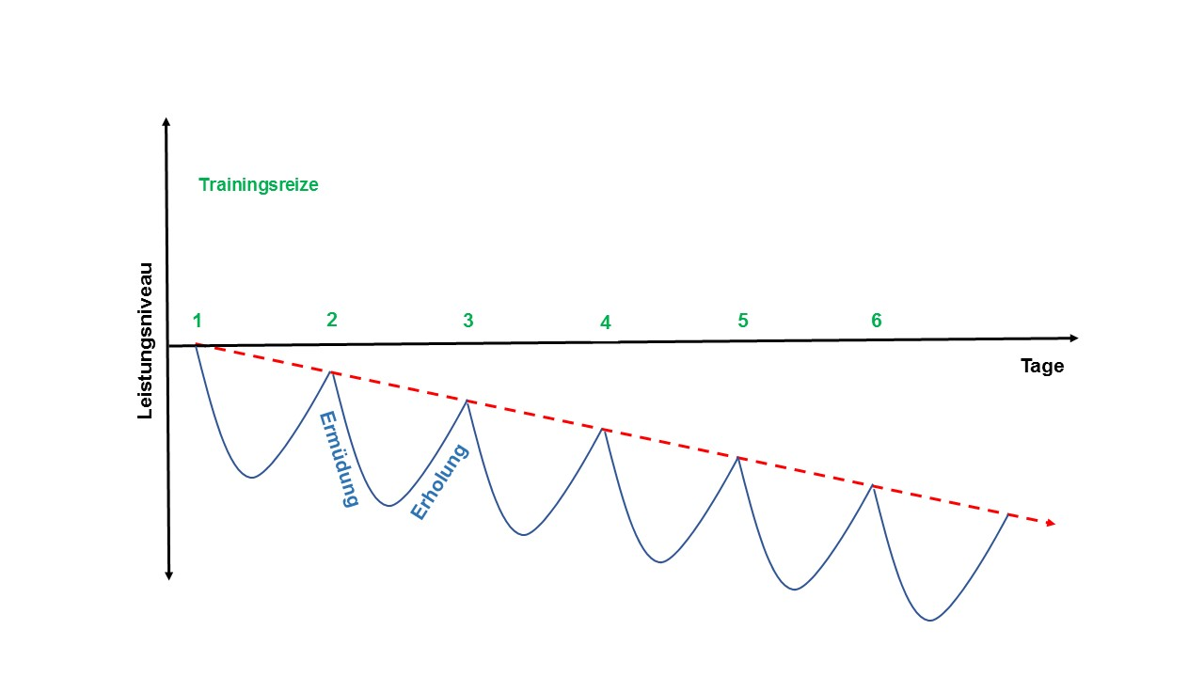

Lehrerinformation:

Das Prinzip der Superkompensation besagt, dass der Körper nach einem Training nicht nur das alte Leistungsniveau wiederherstellt, sondern im Verlaufe der Regeneration die Leistungsfähigkeit sogar über das ursprüngliche Niveau hinaus steigert, was sogar für einen bestimmten Zeitraum vorhält.

Wird das nun höhere Leistungsniveau für einen neuen Trainingsreiz genutzt, kommt es erneut zu der beschriebenen Anpassung des Körpers.

Ist die Erholungsphase zwischen zwei Trainingseinheiten zu groß oder die Intensität des Trainings zu niedrig (unterschwellig), so geht der gewonnene Leistungszuwachs wieder verloren.

Wird auf der anderen Seite zu lange, zu häufig und/oder zu intensiv trainiert, so kann es ebenfalls zu einer Abnahme der Leistungsfähigkeit kommen, weil der Körper nicht genügend Zeit bekommt, um sich zu erholen. Dies wird als Übertraining bezeichnet.